Learn Drupal 8 Module Developpment with examples

Getting Started

1. Dans module create dossier contrib>placer module devel et activé devel + web profiler .
2. Dans config activé error >developpment >journal error>tous les erreurs
3. Declaring et activing our module : custom>module_hero>module_hero.info.yml
4. Controller and route : module_hero>src>Controller>HeroController.php definir le controller de dans ensuite revenir sur module_hero>module_hero.routing.yml et mettre aussi de dans la route du controller à afficher et partir dans le navigateur pour mettre le lien de la route path afin d’afficher le resultat du traitement dans le controller .
5. Create a custom twig template : module_hero>module_hero.module(on crée le .module d’abord)+implement hook_theme dans .module + declaration de twig template dans module_hero>templates>hero-list.html.twig
6. Add css et js to our custom module : /css/nomfichier.css et apres ds .twig on attach le css comme suit {{ attach_library(‘nomModule/nomfichier.css’) }}
7. Creating our custom block : src/Plugin/Block/HeroBlock.php et on definis le block de dans ensuite vide cache et ensuite ds structure mise en page block on affiche le block dans l’emplacement souhaité ….
8. Renderable array example in block : google search : drupal 8 render table et ensuite dans HeroBlock definir le tableau HeroBlock….
9. Custom Services :src/HeroArticleService.php et definir le service de dans ensuite module_hero>module_hero.service.yml
10. Service dependence injection : dans module_hero.service.yml ajout arguments et dans heroArticleService.yml les commentaires // service injection example
11. Injection service to our controller :
12. Custom form :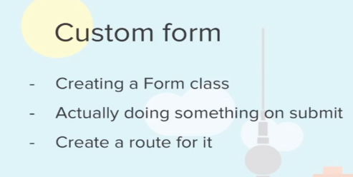 src>Form>HeroForm.php et mettre le contenu du form + dans module_hero.routing.yml definir la ou il faut afficher le formulaire .
13. Form element : 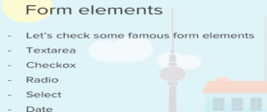 search sur google drupal 8 element form
14. Alter any form with hook form alter : 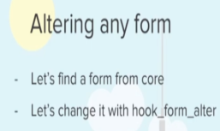 search sur api drupal : hook_fomr_alter
15. Custom validation form : voir sur le site drupal .
16. Ajax form : 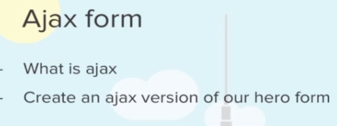 voir drupal 8 valide form with ajax
17. Pour ajouter emmet dans twig avec vscode : mettre ça dans les preferences : "emmet.includeLanguages": { "twig": "html" }

Blocks